**Министерство науки и высшего образования Российской Федерации**

федеральное государственное автономное образовательное учреждение

высшего образования

**«НАЦИОНАЛЬНЫЙ ИССЛЕДОВАТЕЛЬСКИЙ УНИВЕРСИТЕТ ИТМО»**

**Отчет**

по лабораторной работе №1 «Пожар в общественном здании»

по дисциплине «**Безопасность жизнедеятельности**»

Авторы:

**Кулижников Е.Б.**

**Евстигнеев Д.М.**

**Виноградов С.Д.**

Факультет: **СУиР**

Группа: **R3242**

Преподаватель:

**Кисс В.В.**



Санкт-Петербург, 2021

**Цель работы:**

Определить комплекс мер для защиты имущества и людей от возникновения пожара и его возможных последствий.

**Описание объекта:**

Общественное здание, оснащенное всеми необходимыми коммунальными сетями. В этом общественном здании предприняты необходимые меры для профилактики возгораний и локализации очагов пожара, используются технические средства и системы пожаротушения. Известно, что в этом здании установлена система автоматического тушения пожара.

**Задание 1.** Выберите назначение общественного здания, для которого вы будете проводить анализ. Проведите анализ возможных причин возникновения возгорания в таком здании и укажите в отчёте 1-2 причины возгорания на ваш выбор. Опишите в отчёте обстоятельства, которые будут способствовать возникновению возгорания для выбранных ситуаций.

*Выбранное общественное здание –* ***школа****.*

*По статистике МЧС России основными причинами пожаров в школах являются электротехнические, строительно-монтажные работы и поджоги.*

***1-ая причина*** ***возникновения возгорания****.*

***Неосторожное обращение с огнем.***

*Обстоятельства, которые могут способствовать возникновению пожара: несоблюдение мер пожарной безопасности, допуск детей до огнеопасных и воспламеняющихся предметов, отсутствие первичных средств пожаротушения, отсутствие подготовки персонала и обучающихся.*

***2-ая причина*** ***возникновения возгорания***

***Нарушение правил устройства и эксплуатации электрооборудования.***

*Различное оборудование в кабинетах для лабораторных работ. компьютеры в кабинетах информатики, бытовые приборы: чайники, электроплиты. Неосторожное обращение или неисправность сети может привести к возгоранию.*

*Например, жало паяльная станции, используемого на лабораторных работах по физике имеет минимальную температуру 190 градусов. Любое неосторожное поведение с этим прибором, будь то контакт с тканью или другим легковоспламеняемым предметом, может привести к началу пожара.*

**Задание 2.** Проведите анализ возможных причин, способствующих развитию вспыхнувшего пожара в указанном здании, и укажите в отчёте 1-2 причины развития пожара на ваш выбор.

Укажите в отчёте перечень предметов пожаротушения, опишите принцип их действия и их месторасположение на объекте. Дополнительно можно указать организационные мероприятия для предотвращения распространения огня. Укажите на ваш выбор 1-2 случая, когда проблемы со средствами пожаротушения могут препятствовать локализации пожара на начальной стадии.

*Здание не является большим открытым пространством и разделено на узкие коридоры и небольшие кабинеты, поэтому это будет способствовать сильному дымообразованию*

***1-ая причина развития пожара.*** *Сильное дымообразование*

*Для отделки зданий все чаще используются новые конструктивные и декоративно-отделочные материалы, многие из которых горючи и обладают большой дымообразующей способностью. Например, дымообразующая способность древесноволокнистых плит, облицованных пластиком, в 3 раза выше, чем таких пород деревьев, как береза и осина*

***Первичные средства пожаротушения:***

*1)Огнетушители : они располагаются в каждом классе(кабинете); они работают по принципу вытеснения раствора пенообразователя давлением газа при срабатывании запорно-пускового устройства.*

*2)Датчики дыма : они расположены на потолке ; представляют из себя дисковидную пластиковую коробку ; принцип работы основан на посылаемом светодиодом луче, который рассеивается при наличии в воздухе частиц дыма. При этом датчик фиксирует изменение луча, что приводит к активации системы сигнализации.*

*В общественном здании установлена система автоматического пожаротушения. В нашем случае это* *пенная и водо-пенная система ; она действует за счёт раствора пенообразователя или смачивателя. ; она срабатывает благодаря датчикам дыма*

***Дополнительно*** *для предотвращения распространения огня между складами и залом для посетителей установлены противопожарные шторы.*

***1-ая проблема пожаротушения:*** *Отказ системы распространения раствора пенного образователя*

*Есть вероятность несрабатывания системы в определенных местах здания за счет масштабности системы. В таких случаях в там может образоваться возгорание, при котором первичные признаки уже не помогут.*

**Задание 3.** Постройте блок-схему развития пожара – укажите на логическом древе причины и отказы, которые вы описали в заданиях 1 и 2.

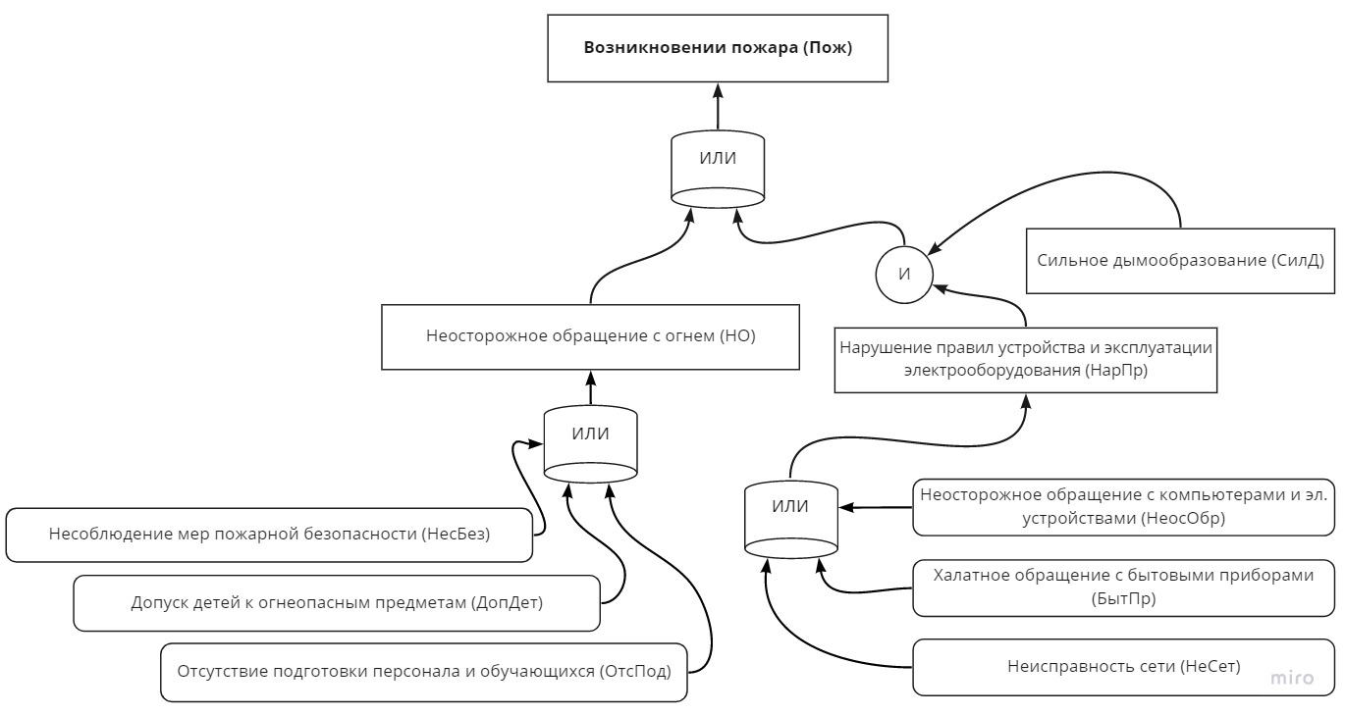

**Задание 4.** Предложите формулу для расчета вероятности возникновения пожара в исследуемом здании.

*Р(Пож) = Р(НО) + Р(НарПр) Р(СилД) – Р(НО) Р(НарПр) Р(СилД)*

*Р(НО) = Р(НесБез) + Р(ДопДет) + Р(ОтсПод) - Р(НесБез) Р(ДопДет) Р(ОтсПод)*

*Р(НарПр) = Р(НеосОбр) + Р(БытПр) + Р(НеСет) - Р(НеосОбр) Р(БытПр) Р(НеСет)*

**Выводы:** В ходе выполненной работы мы проанализировали устройство зданий на наличие пожаротушащих систем, нашли причины возникновения и развития пожара в школах, научились составлять модели и выводить из них формулы.  
В качестве основной причины возгорания в школе было выбрано неосторожное обращение с огнем (по данным МЧС России 40% от всех причин пожаров в школах). Таким обращением может являться несоблюдение первичных мер безопасности или допуск детей к огню и\или к пожароопасным предметам.

Второй, не менее важной причиной, было названо нарушение в работе электрических приборов (27% от всех причин по данным МЧС России), таких как практические устройства в учебных кабинетах, компьютеры и электрические устройства в компьютерных классах и тому подобное.  
Также были проанализированы причины, способствующие развитию вспыхнувшего огня и выявлена одна из распространенных: Сильное дымообразование.